【会長ごあいさつ】

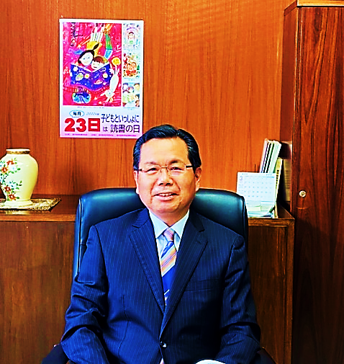　令和４年度が，スタートしました。４月の時期は別れとともに新しい出会いの季節です。私達を取り巻く社会生活環境も，一昨年来の新型コロナウイルスの蔓延や国際情勢の緊迫化などにより，大きく変化しつつあり，先行き不透明なところがあります。このように心が落ち着かない中にあっても，それぞれ

# 鹿児島県図書館協会　会長　古川　仲二

の公共図書館では新年度を迎え，新たな心持ちで読書活動の充実に邁進しておられることに敬意を表します。

さて，今年度は，第４次鹿児島県子ども読書活動推進計画の推進４年目となります。第４次改訂のポイントは，子供の発達段階に応じた取組により，読書習慣を形成することと友人同士で行う活動を通じ，読書への関心を高めることです。

私たち県図協といたしましても，この原点に立ち返り，子ども読書に関する啓発・広報に努め，公共図書館（室）相互の連携をより綿密に図って参りたいと存じますので，今年度もよろしく御協力の程お願いいたします。